目 录

摘 要 1
一、引 言 2
二、设计目的与任务 2
1、课程设计目的 2
2、课程设计的任务 2
三、设计方案 2
1、需求分析 2
2、概要设计 3
3、详细设计 4
4、程序清单 8
五、运行结果 14
六、结 论 19
七、致 谢 20
八、参考文献 20

摘 要
算法的基本思想：先构造一个只含 n 个顶点、而边集为空的子图，把子图中各个顶点看成各棵树上的根结点，之后，从网的边集 G 中选取一条权值最小的边，若该条边的两个顶点分属不同的树，则将其加入子图，即把两棵树合成一棵树，反之，若该条边的两个顶点已落在同一棵树上，则不可取，而应该取下一条权值最小的边再试之。依次类推，直到森林中只有一棵树，也即子图中含有 n-1 条边为止。
关键词：图；普里姆；最小生成树；

Abstract
The basic idea of the algorithm: first a structure containing only n vertices, and the edge set is empty sub graph, each vertex in the graph after the handle as the root node, each tree, select a minimum weight edge in G from the network edge set, if the two vertices are the edges. Different trees, it is added to the graph, which is the two tree synthesis of a tree, on the contrary, if the two vertices of the edges have been falling in the same tree, is not desirable, but should take a minimum weight of the edge and try again. By analogy, until there is only one tree in the forest, that is, sub graph contains n-1 edges.
Keywords: Graph；Prim；MST(Minimum Spanning Tree)
《数据结构》课程设计

一、引 言
数据结构是计算机存储、组织数据的方式。数据结构是指相互之间存在一种或多种特定关系的数据元素的集合。通常情况下，精心选择的数据结构可以带来更高的运行或者存储效率。数据结构往往同高效的检索算法和索引技术有关。
本程序涉及到的数据结构有：Prim算法、图的邻接矩阵的表示等。
Prim算法主要功能是将搜索到的边子集所构成的树中，包括了连通图里的所有顶点，且其所有边的权值之和亦为最小。

二、设计目的与任务

1、课程设计目的
利用普里姆算法求出一个网状图中的最小生成树

2、课程设计的任务
先构造一个只含 n 个顶点、而边集为空的子图，把子图中各个顶点看成各棵树上的根结点，之后，从网的边集 E 中选取一条权值最小的边，若该条边的两个顶点分属不同的树，则将其加入子图，即把两棵树合成一棵树，反之，若该条边的两个顶点已落在同一棵树上，则不可取，而应该取下一条权值最小的边再试之。依次类推，直到森林中只有一棵树，也即子图中含有 n-1 条边为止。

三、设计方案

1、需求分析
- 构建图：
- 存储图的顶点、边
- 利用矩阵的方式对图的进行动态存储
- Prim算法的实现
- 对候选边集进行初始化
- 从候选边集中选择权值最小的顶点
- 对新选出的顶点调整候选边集

2、概要设计
- 抽象数据类型(ADT)如下：
ADT Graph{
数据对象V：V是具有相同特性的数据元素的集合，称为顶点集。
数据关系R：R={VR}
}
基本操作：
    - void create_MG(MGraph *MG,int a,int b)
// 建立图的基本信息,a为顶点的数目,b为边的数目
    - void print_MG(MGraph MG)
// 打印图的邻接矩阵和顶点信息
    - void Prim_MG(MGraph MG,char vs)
// Prim算法求最小生成树
}
- 存储结构
Typedef struct
{ VertexType vexs[MAX_VEX_NUM];
int arcs[MAX_VEX_NUM][MAX_VEX_NUM];
int vexnum, arcnum;
} MGraph;
- 流程图
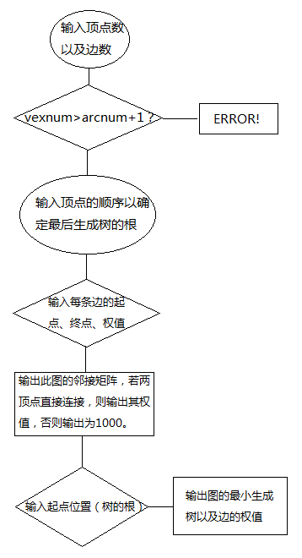

3、详细设计
- 重要程序段1
/*创建邻接矩阵 */
void create_MG(MGraph *MG,int a,int b) {
int i, j, k,weight;
int v1, v2;
char c1, c2;
MG->vexnum=a;
MG->arcnum=b;
getchar();
for (i = 1; i <= MG->vexnum; i++) {
printf("请输入第%d个顶点:", i);
scanf("%c", &MG->vexs[i]);
getchar();
}

//初始化邻接矩阵
for (i = 1; i <= MG->vexnum; i++) {
for (j = 1; j <= MG->vexnum; j++) {
if(i == j)
MG->arcs[i][j]=0;
else
MG->arcs[i][j]=UN_REACH;
}
}

//输入边的信息，建立邻接矩阵
for (k = 1; k <= MG->arcnum; k++) {
printf("请输入第%d条边的起点、终点、权值:", k);
scanf("%c %c %d",&c1, &c2,&weight);
v1 = getIndexOfVexs(c1, MG);
v2 = getIndexOfVexs(c2, MG);
MG->arcs[v1][v2] = MG->arcs[v2][v1] = weight;
getchar();
}
}

- 重要程序段2
/*Prim算法求最小生成树 */

void Prim_MG(MGraph MG,char vs){
Edge edge[MAX_VEX_NUM];
int i,j,k,v,min;
int s = getIndexOfVexs(vs,&MG);
//初始化边
for(i = 1;i <= MG.vexnum;i++){
if(s != i){
edge[i].start = s;
edge[i].end = i;
edge[i].cost = MG.arcs[s][i];

}
}
//首先将s加入生成树集合中
edge[s].cost = 0;
for(i = 2;i <= MG.vexnum;i++){
min = 1000;
for(j = 1;j<= MG.vexnum;j++){
if(edge[j].cost != 0 && edge[j].cost < min ){
min = edge[j].cost;
k = j;
}
}
v = edge[k].end;
edge[v].cost = 0; // 加入新节点

//输出生成树中的边
printf("<%c,%c>权值为:%d \n",MG.vexs[edge[v].start],MG.vexs[edge[v].end],MG.arcs[edge[v].start][edge[v].end]);

//重新调整数组
for(j = 1;j <= MG.vexnum;j++){
if(edge[j].cost != 0 && MG.arcs[v][j] != 0 && MG.arcs[v][j] < edge[j].cost){
edge[j].start = k;
edge[j].end = j;
edge[j].cost = MG.arcs[v][j];
}
}
}
}
- 重要程序段3
/*打印邻接矩阵和顶点信息 */

void print_MG(MGraph MG) {
int i, j;
printf("\n输出图的邻接矩阵为:\n");
for (i = 1; i <= MG.vexnum; i++) {
j = 1;
for (; j < MG.vexnum; j++) {
printf("%d ", MG.arcs[i][j]);
}
printf("%d \n", MG.arcs[i][j]);
}
}

4、程序清单

----普里姆算法求最小生成数----
#include <stdio.h>
#include <stdlib.h>
#define MAX_VEX_NUM 50 //顶点数目最大为50
#define UN_REACH 1000 //若两点之间不直接连通,则权值为1000

typedef char VertexType;

typedef struct {
VertexType vexs[MAX_VEX_NUM];
int arcs[MAX_VEX_NUM][MAX_VEX_NUM];
int vexnum, arcnum;
} MGraph;

/* 根据名称得到指定顶点在顶点集合中的下标
vex 顶点
return 如果找到，则返回下标，否则，返回0 */

int getIndexOfVexs(char vex, MGraph *MG) {
int i;
for (i = 1; i <= MG->vexnum; i++) {
if (MG->vexs[i] == vex) {
return i;
}
}
return 0;
}

/*创建邻接矩阵 */

void create_MG(MGraph *MG,int a,int b) {
int i, j, k,weight;
int v1, v2;
char c1, c2;
MG->vexnum=a;
MG->arcnum=b;
getchar();
for (i = 1; i <= MG->vexnum; i++) {
printf("请输入第%d个顶点:", i);
scanf("%c", &MG->vexs[i]);
getchar();
}

//初始化邻接矩阵
for (i = 1; i <= MG->vexnum; i++) {
for (j = 1; j <= MG->vexnum; j++) {
if(i == j)
MG->arcs[i][j]=0;
else
MG->arcs[i][j]=UN_REACH;
}
}

//输入边的信息，建立邻接矩阵
for (k = 1; k <= MG->arcnum; k++) {
printf("请输入第%d条边的起点、终点、权值:", k);
scanf("%c %c %d",&c1, &c2,&weight);
v1 = getIndexOfVexs(c1, MG);
v2 = getIndexOfVexs(c2, MG);
MG->arcs[v1][v2] = MG->arcs[v2][v1] = weight;
getchar();
}
}

/*打印邻接矩阵和顶点信息 */

void print_MG(MGraph MG) {
int i, j;
printf("\n输出图的邻接矩阵为:\n");
for (i = 1; i <= MG.vexnum; i++) {
j = 1;
for (; j < MG.vexnum; j++) {
printf("%d ", MG.arcs[i][j]);
}
printf("%d \n", MG.arcs[i][j]);
}
}

// 定义边结构体
typedef struct{
int start;
int end;
int cost;
}Edge;

/*Prim算法求最小生成树 */

void Prim_MG(MGraph MG,char vs){
Edge edge[MAX_VEX_NUM];
int i,j,k,v,min;
int s = getIndexOfVexs(vs,&MG);
//初始化边
for(i = 1;i <= MG.vexnum;i++){
if(s != i){
edge[i].start = s;
edge[i].end = i;
edge[i].cost = MG.arcs[s][i];

}
}
//首先将s加入生成树集合中
edge[s].cost = 0;
for(i = 2;i <= MG.vexnum;i++){
min = 1000;
for(j = 1;j<= MG.vexnum;j++){
if(edge[j].cost != 0 && edge[j].cost < min ){
min = edge[j].cost;
k = j;
}
}
v = edge[k].end;
edge[v].cost = 0; // 加入新节点

//输出生成树中的边
printf("<%c,%c> 权值为:%d \n",MG.vexs[edge[v].start],MG.vexs[edge[v].end],MG.arcs[edge[v].start][edge[v].end]);

//重新调整数组
for(j = 1;j <= MG.vexnum;j++){
if(edge[j].cost != 0 && MG.arcs[v][j] != 0 && MG.arcs[v][j] < edge[j].cost){
edge[j].start = k;
edge[j].end = j;
edge[j].cost = MG.arcs[v][j];
}
}
}

}

int main()
{
MGraph MG;
char startVex;
int vexnum,arcnum;
printf("请输入顶点数目:");
scanf("%d", &vexnum);
if(vexnum<=1)
{
printf("Error!\n");
exit(0);
}
printf("请输入边的数目:");
scanf("%d", &arcnum);
if(vexnum>arcnum+1)
printf("ERROR!\n");
else
{
create_MG(&MG,vexnum,arcnum);
print_MG(MG);
printf("\n\n请输入起点位置:");
scanf("%c",&startVex);
printf("\n所求最小生成树为:\n");
Prim_MG(MG,startVex);
}
return 1;
}
}

四、调试分析与体会
程序的调试过程中,出现了很多的小问题，比如在程序设计初期，没能把图的结构定义上，单纯的用数组表示邻接矩阵，其次，在Prim算法当中，每条边的权值不能存储到一个集合当中，还有就是对程序的健壮性考虑不足。
1、问题一：当输入的vexnum<arcnum+1时,程序没有报错，vexnum<arcnum+1时，不能构成一个完整的连通图
现象：程序继续错误地执行，提示输入第x个顶点
原因：程序当中没有判断是否构成一个完整的连通的图
2、问题二：当vexnum<=1时，程序应该结束，此时只有一个结点。
现象：程序继续错误地执行。
原因：程序当中没有考虑只有一个结点的时候。

五、运行结果
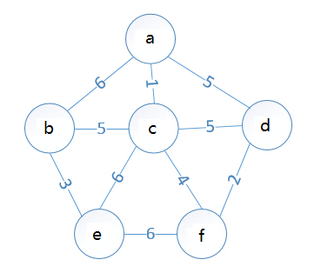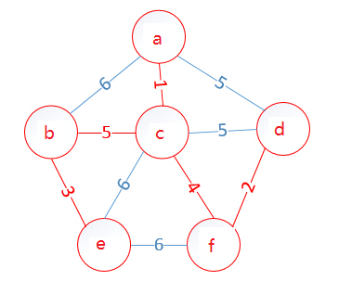
本程序将左图输入，通过prim算法，输出最小生成树。支持字符输入，左图的最小生成树的结果如右图所示。
运行程序，首先是输入图的基本信息（顶点以及边的数目），运行结果如图1所示。

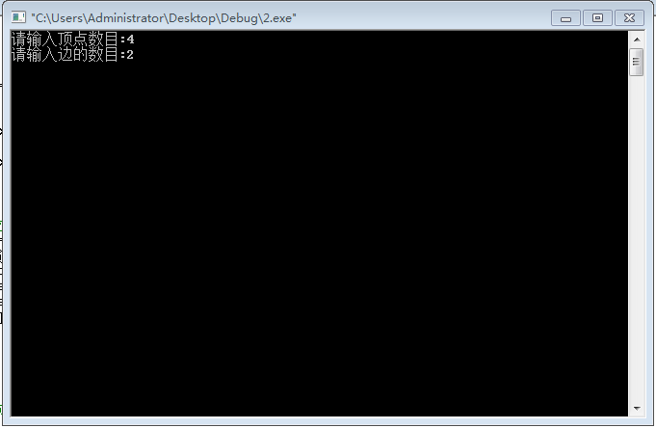
图1 输入顶点数以及边的数目
int vexnum,arcnum;
printf("请输入顶点数目:");
scanf("%d", &vexnum);
printf("请输入边的数目:");
scanf("%d", &arcnum);

若输入的vexnum>arcnum+1，则说明输入有误，运行结果如图2所示。
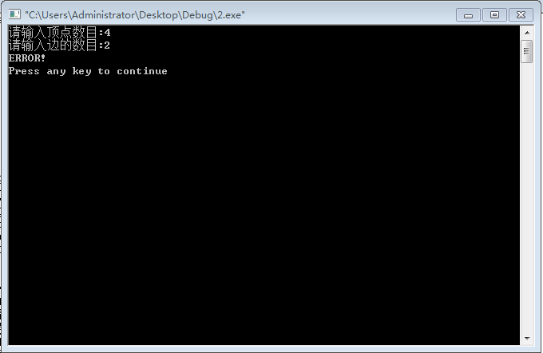
图2 vexnum>arcnum+1，输入错误
当vexnum>arcnum+1时，不能构造一个连通的图，一定会有孤立的点。

当vexnum<=arcnum+1，输入的结果满足一个连通的图，接着输入顶点的顺序
运行结果如图3所示
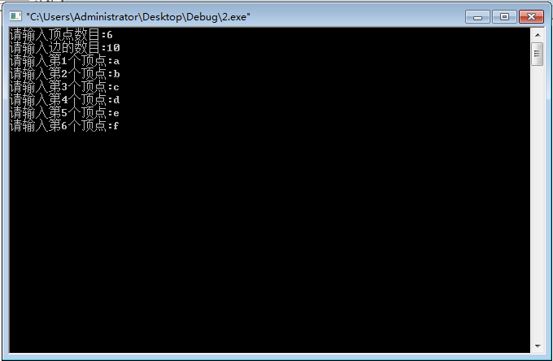
图3 输入顶点的顺序

输入第几个顶点，可以指定最小生成树的根节点。
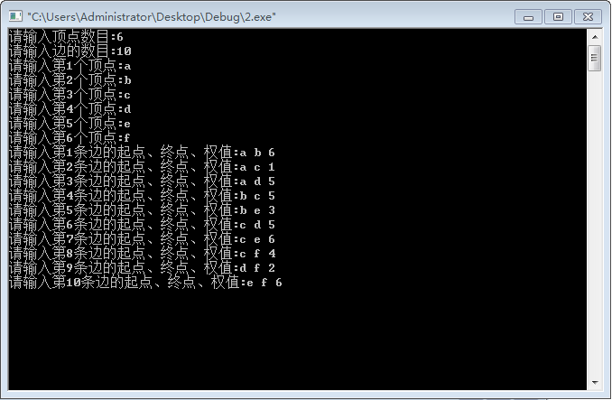
图4 输入各边的起点、终点、权值
for (k = 1; k <= MG->arcnum; k++)
{
printf("请输入第%d条边的起点、终点、权值:", k);
scanf("%c %c %d",&c1, &c2,&weight);
v1 = getIndexOfVexs(c1, MG);
v2 = getIndexOfVexs(c2, MG);
MG->arcs[v1][v2] = MG->arcs[v2][v1] = weight;
｝
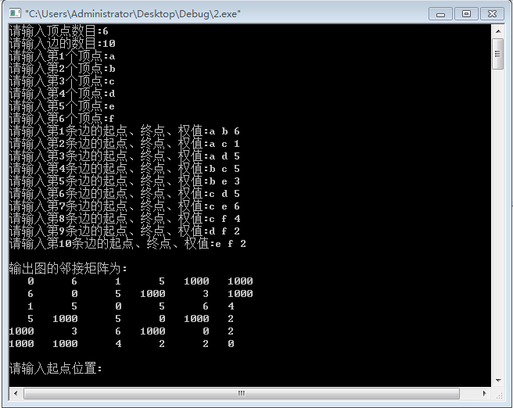
图5 输出图的邻接矩阵
邻接矩阵中的值表示该起点到终点的权值大小（1000表示两点之间没有直接连接）
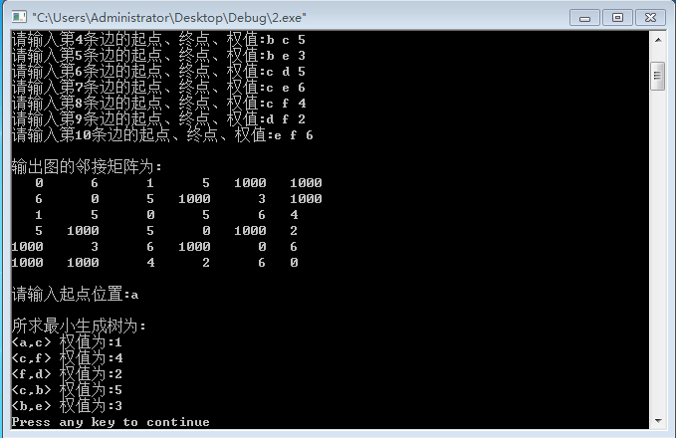
图6输出此图的最小生成树

六、结 论
Prim算法通过将指定的起点作为已选顶点，然后在满足条件（一端选，一端未选）的边中选择一条最小边，直到所有的顶点的成为已选顶点的为止。在这个算法中整个算法需要循环n-1 次，每次循环中又需要其中候选边集数组中的n个元素，所以其时间复杂度为O(n^2).
在整个算法的关键是对候选边集的操作和处理，对候选边集的初始化是将图中的顶点之间的关系复制至候选边集，候选边集中搜索最小的边的时候主要是对在一个数组中选出最小的数并返回，而对于根据新选出的候选顶点对候选边集进行修改更改候选边集中记入以新候选顶点为终点的最小值即可。
在Prim算法中实验中，我觉得编程不仅仅要有想法，更重要的是上机实践，上机实践中可以暴露出自己的很多问题：逻辑思维能力、编程习惯问题等等，所以以后还需要加强自己的动手操作能力。

七、致 谢
通过这一个星期以来的忙碌和学习，本次课程设计已接近尾声，作为第一次参加课程设计，由于经验的匮乏，难免有许多考虑不周全的地方，在这里衷心感谢易老师的督促指导，以及一起参与设计的队友们的支持，让我按时完成了这次课程设计。
在课程设计过程中，我遇到了许许多多的困难。在此我要感谢我的指导老师易叶青老师给我悉心的帮助和对我耐心而细致的指导，我的课程设计较为复杂烦琐，但是易老师和同学、队友们仍然细心地纠正程序中的错误。同时感谢我院领导对我们的教导和关注;感谢传授我们专业知识的所有老师。同时也要感谢自己遇到困难的时候没有一蹶不振，取而代之的是找到了最好的方法来解决问题。

八、参考文献
- 作者. 书名[M]. 出版社城市：出版社名称, 出版年份.
- 严蔚敏. 数据结构（C语言版）[M]. 北京：清华大学出版社,1997.
- 作者. 期刊论文名称[J]. 期刊名称,出版年份,总期次(期次)：起始页码-终止页码.
- 任丰原, 黄海宁, 林闯. 无线传感器网络[J]. 软件学报, 2003, 14(7):1282-1291.

